|  |
| --- |
| Министерство образования Республики Беларусь  УО «Полоцкий государственный университет им. Ефросинии Полоцкой» |

|  |  |
| --- | --- |
|  | Факультет информационных технологий  Кафедра технологий программирования |

|  |
| --- |
| ОТЧЕТ |
| **к лабораторной работе №3**  **Дисциплина**: «Программирование мобильных систем» |

|  |  |
| --- | --- |
| Выполнил: | Студент группы 19-ИТ-2  Гилимович А.Н. |

|  |  |
| --- | --- |
| Проверил: | Преподователь  Панасик А.А. |

|  |
| --- |
| Полоцк, 2022 г. |

**Использование управляющих элементов в пользовательском интерфейсе. Работа с базами данных в Android**

**Цель работы:** научиться использовать в интерфейсе пользователя различные управляющие элементы: кнопки с изображениями, радиокнопки, чекбоксы и другие. Научиться взаимодействовать с базой данных в Android приложении.

**Задание**

1. Добавить в приложение графическую кнопку и проследить, как изменяется изображение кнопки в разных состояниях, а также как функционирует обработчик нажатия на кнопку.

2. Добавить в приложение чекбокс и проследить за поведением чекбокса в разных ситуациях.

3. Добавить в приложение виджет ToggleButton.

4. Добавить в приложение виджет RadioButton:

5. Добавить в приложение виджет EditText и кнопку «Очистить» в разметку и написать обработчик, очищающий текстовое поле (используя метод setText виджета EditText).

6. Создать новый проект SQLTest, главная Активность которого будет расширять класс ListActivity.

7. В методе onCreate главной Активности сделать открытие или создание БД, используя в качестве основы информацию из пункта «Работа с СУБД без адаптера» и метода onUpgrade вспомогательного класса из предшествующего ему пункта. После создания БД создать таблицу с любым полем (плюс индекс), в которую добавьте 3..5 уникальных записей со строковым полем. Индекс должен инкрементироваться автоматически.

8. В этом же методе сделать запрос к таблице, получающий все строки и с помощью имеющегося курсора, запишите данные в массив строк.

9. С помощью дополнительной разметки и адаптера ArrayAdapter отобразить полученные из СУБД данные на экране Активности.

10. Добавить обработчик клика на элемент списка, чтобы при клике запрашивался из БД индекс элемента с этой строкой и отображался с помощью Toast.

11. Добавить контекстное меню к элементам списка, содержащее пункт «удалить» и реализовать удаление. После удаления должны производится действия из п.п. 3 и 4 для изменения состава отображаемых данных.

12. Реализовать редактирование записей по нажатию на кнопку, а удаление через контекстное меню. Работа с СУБД должна осуществляться с использованием адаптера. Пример обработчика выбора пункта контекстного меню приведен в соответствующем разделе данного методического руководства.

**Ход работы**

Изучив теоритический материал преступил к выполнению заданий.

**Листинг 1** – класс MainActivity

package com.example.laba_3;

import androidx.appcompat.app.AppCompatActivity;

import android.os.Bundle;

import android.view.KeyEvent;

import android.view.View;

import android.widget.CheckBox;

import android.widget.EditText;

import android.widget.RadioButton;

import android.widget.TextView;

import android.widget.Toast;

import android.widget.ToggleButton;

public class MainActivity extends AppCompatActivity {

@Override

protected void onCreate(Bundle savedInstanceState) {

super.onCreate(savedInstanceState);

setContentView(R.layout.activity_main);

final EditText userName = (EditText) findViewById(R.id.user_name);

userName.setOnKeyListener(new View.OnKeyListener() {

@Override

public boolean onKey(View v, int keyCode, KeyEvent event) {

if ((event.getAction() == KeyEvent.ACTION_DOWN)

&& (keyCode == KeyEvent.KEYCODE_ENTER)) {

Toast.makeText(getApplicationContext(),

userName.getText(), Toast.LENGTH_SHORT).show();

return true;

}

return false;

}

});

}

public void onButtonClicked(View v) {

Toast.makeText(this, "Кнопка нажата", Toast.LENGTH_SHORT).show();

}

public void onCheckboxClicked(View v) {

if (((CheckBox) v).isChecked()) {

Toast.makeText(this, "Отмечено", Toast.LENGTH_SHORT).show();

} else {

Toast.makeText(this, "Не отмечено", Toast.LENGTH_SHORT).show();

}

}

public void onToggleClicked(View v) {

if (((ToggleButton) v).isChecked()) {

Toast.makeText(this, "Включено", Toast.LENGTH_SHORT).show();

} else {

Toast.makeText(this, "Выключено", Toast.LENGTH_SHORT).show();

}

}

public void onRadioButtonClicked(View v) {

RadioButton rb = (RadioButton) v;

Toast.makeText(this, "Выбрано животное: " + rb.getText(),

Toast.LENGTH_SHORT).show();

}

public void clean(View view) {

EditText userName = (EditText) findViewById(R.id.user_name);

userName.setText("", TextView.BufferType.EDITABLE);

}

}

**Листинг 2** – activity_main.xml

<?xml version="1.0" encoding="utf-8"?>

<LinearLayout xmlns:android="http://schemas.android.com/apk/res/android"

android:layout_width="match_parent"

android:layout_height="match_parent"

android:orientation="vertical">

<Button

android:id="@+id/button"

android:layout_width="fill_parent"

android:layout_height="wrap_content"

android:background="@drawable/smile_button"

android:onClick="onButtonClicked"

android:padding="10dp"

android:text="Нажми на меня"/>

<CheckBox

android:id="@+id/checkbox"

android:layout_width="wrap_content"

android:layout_height="wrap_content"

android:onClick="onCheckboxClicked"

android:text="Выбери меня" />

<ToggleButton android:id="@+id/togglebutton"

android:layout_width="wrap_content"

android:layout_height="wrap_content"

android:textOn="Звонок включен"

android:textOff="Звонок выключен"

android:onClick="onToggleClicked"/>

<RadioGroup

android:layout_width="fill_parent"

android:layout_height="wrap_content"

android:orientation="vertical" >

<RadioButton

android:id="@+id/radio_dog"

android:layout_width="wrap_content"

android:layout_height="wrap_content"

android:onClick="onRadioButtonClicked"

android:text="Собака" />

<RadioButton

android:id="@+id/radio_cat"

android:layout_width="wrap_content"

android:layout_height="wrap_content"

android:onClick="onRadioButtonClicked"

android:text="Кошка" />

<RadioButton

android:id="@+id/radio_rabbit"

android:layout_width="wrap_content"

android:layout_height="wrap_content"

android:onClick="onRadioButtonClicked"

android:text="Кролик" />

</RadioGroup>

<EditText

android:id="@+id/user_name"

android:layout_width="fill_parent"

android:layout_height="wrap_content"

android:hint="Введите имя"/>

<Button

android:id="@+id/clean"

android:layout_width="match_parent"

android:layout_height="wrap_content"

android:text="Очистить"

android:onClick="clean" />

</LinearLayout>

Внешний вид приложения представлен на рисунке 1

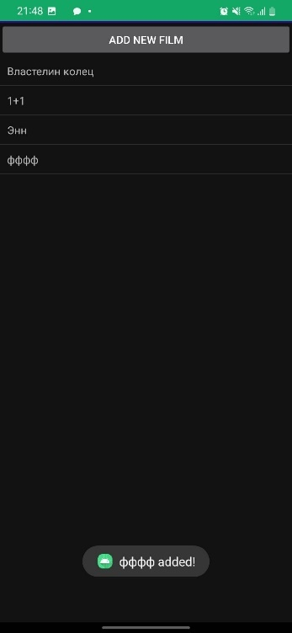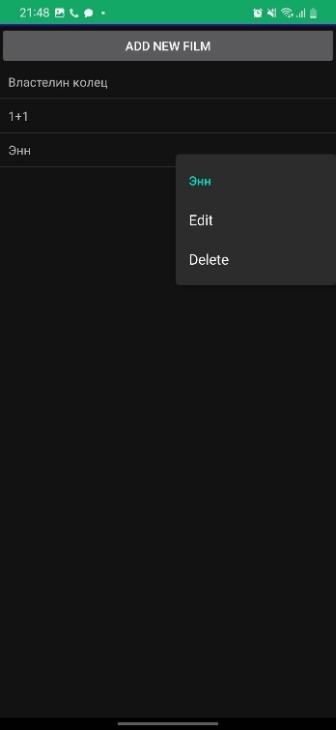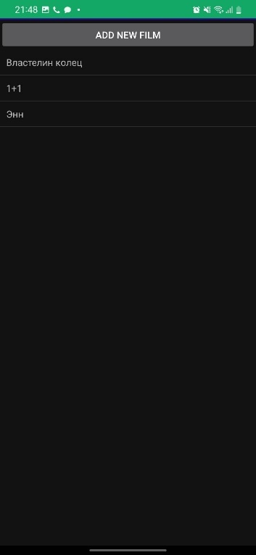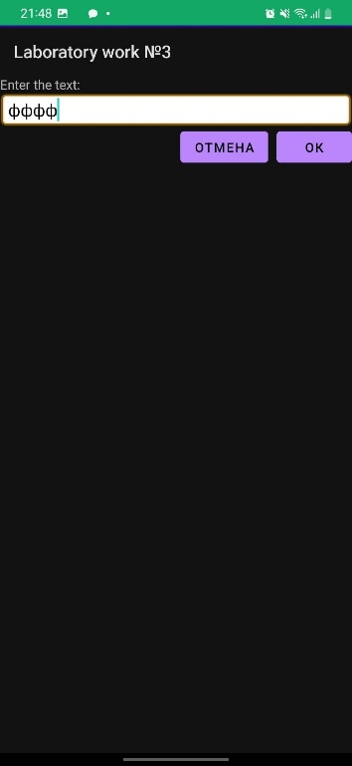

**Рисунок 1** – внешний вид приложения.

**Вывод:** научились использовать в интерфейсе пользователя различные управляющие элементы: кнопки с изображениями, радиокнопки, чекбоксы и другие. Научились взаимодействовать с базой данных в Android приложении.